İnstallation;

Git-bash terminal

node -v control



npm -v dersion control



React komut

npx create-react-app my-app == > uzun bekleme süresi

Her yeni projede bu işlem yapılacak

Ekranda “happy hacking!” mesajıyla işlem tamam

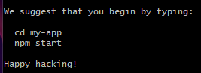

My-app == > seçtiğim klasör ismi // istediğimiz ismi veririz

Bu klasörü vscode ile açıyorum.

Temel olarak;

Bütün JS komponentler “app.js” dosyasında birleşir // app.js dosyası “index.js” dosyasına bağlıdır. Css ve react buraya bağlıdır. Bu dosyada DOM’a gönderir.

reportWebVitals() == sildim, şimdilik gerek yok // index.js içinde import linkini sil.

New terminal

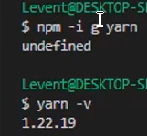 veya yarn install

Command not found error alırsa git-bash aç

 BUNUNLA KURULABİLİR.

BURADAN SONRASI VSCODE’DA REACT TEMEL ÇALIŞMASI HAKKINDADIR

VSCode- terminal’de ilgili react klasörümün içindeyken == > yarn start // CTRL+C kapatır.

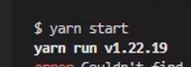 == > 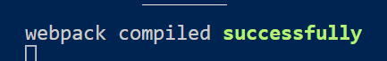

Browser’da localHost3000 yazan sayfa açıldı.

 bu dosyayı silelim.

App.js dosyasının gereksiz içeriğini SİL

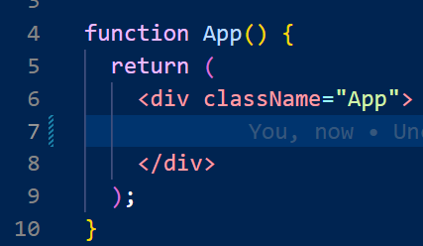  logoyu da SİL

VSCODE ayarlara git == > search-bar “emmets” ara “include languages bölümüne add item tıkla ve aşağıdaki gibi yaz

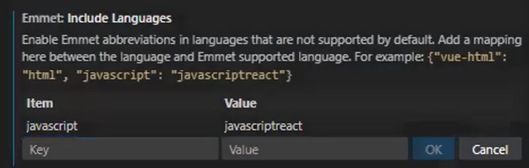

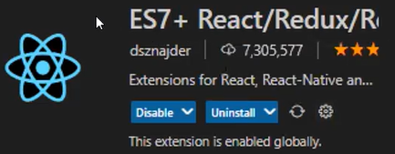 vscode bu eklentiyi ekle

Örnek çalışma olarak src klasörü içinde “Header.js” dosyası oluştur

Rfc yazınca kalıp olarak // rafc yazılırsa export default altta çıkar

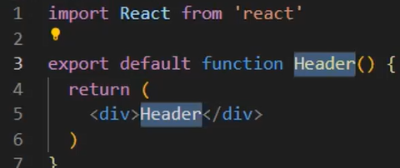 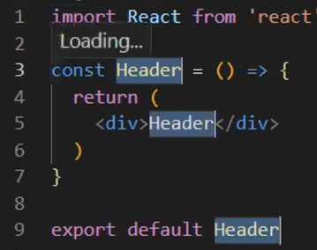

App.js dosyasında 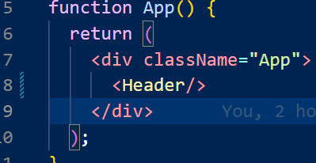 header bağlamak

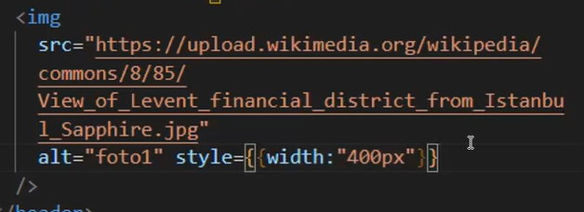 elementler inline style verirsek ÇİFT SÜSLÜ PARANTEZ içine yazılmalı, key:value şeklinde

**Style={{width: “400px}}**

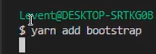 yarn içine bootstrap eklemek.Önce ctrl+c ile bağlantıyı kes, bağla tekrar başlat, node-modules içinde BS geldiğini gör.